1. Ergänze die Zahlenfolge passend:
305 644 | 305 745 | _______________ | 305 947

2. Berti arbeitet im 5. Stockwerk eines Hochhauses und geht sieben Stockwerke nach unten in die Tiefgarage zu seinem Auto.
Kreuze an, in welchem Stockwerk sein Auto steht.

☐ | 6. | Stockwerk
☐ | 5. | Stockwerk
☐ | 4. | Stockwerk
☐ | 3. | Stockwerk
☐ | 2. | Stockwerk
☐ | 1. | Stockwerk
☐ | 0. | Stockwerk: Erdgeschoss
☐ | -1. | Stockwerk: Tiefgarage
☐ | -2. | Stockwerk: Tiefgarage
☐ | -3. | Stockwerk: Tiefgarage

3. Bestimme die Größe des Winkels α.
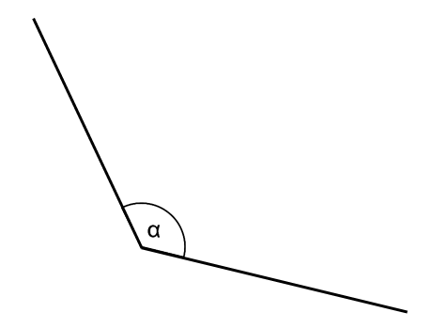
α = ________°

4. Kreuze die richtige Umwandlung an.
☐ | 2 cm² = 2 mm²
☐ | 2 cm² = 20 mm²
☐ | 2 cm² = 200 mm²

Lösungen: mebis | Prüfungsarchiv - PDF-Viewer (bayern.de)

1. Ergänze die fehlende Ziffer.
 | 2 | 9 | 0 | 7 | 2 | : | 7 | 9 | = | 3 | 6
- | 2 | 3 | 7
 |  | 5 | 3 | 7
 | - | 4 | 7 | 4
 |  |  | 6 | 3 | 2
 |  | - | 6 | 3 | 2
 |  |  |  |  | 0

2. Kreuze an, bei welchem Winkel es sich um einen stumpfen Winkel handelt.

☐ | Winkel α
☐ | Winkel β
☐ | Winkel γ
γ

α
β

3. Das karierte Papier soll mit einem Schnitt in ein Quadrat und ein Rechteck geteilt werden.
Zeichne ein, an welcher Stelle geschnitten werden muss.

4. Ein Lastwagenfahrer fährt um 8:31 Uhr in München los und kommt um 9:28 Uhr in Augsburg an.
Gib an, wie lange er für diese Strecke braucht.
8:31 Uhr |  | 9:28 Uhr

Lösungen: mebis | Prüfungsarchiv - PDF-Viewer (bayern.de)

1. Beschrifte die Stellenwerttafel mit der zutreffenden Benennung der Stellen (Einer, Zehner …).
 | T | H | Z | E
___________________ | Tausend | Hunderter | Zehner | Einer
8 | 0 | 0 | 6 | 3

2. Wie alt ist Sara heute?
Ich bin am 12.11.2006 geboren.

3. Die Flächeninhalte der Rechtecke A und B werden miteinander verglichen.
Welche Aussage stimmt? Kreuze an.
5 cm |  |  |  |  |  |  |  |  |  |  |  |  |  |  | 4 cm
A |  |  |  |  |  |  |  |  |  |  | 2 cm |  |  |  | B |  |  |  |  |  |  |  |  | 3 cm

☐ Rechteck A hat den größeren Flächeninhalt.
☐ Rechteck B hat den größeren Flächeninhalt.
☐ Die Flächeninhalte sind gleich groß.

4. Herr Merrit kommt mit seinem Auto und einem Anhänger an eine Brücke.
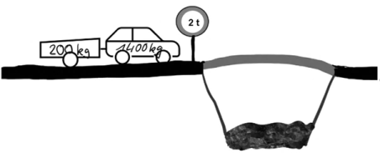
Fahrzeuge mit einem Gewicht über 2 t dürfen nicht über diese Brücke fahren.
Das Auto wiegt 1400 kg und der Anhänger ist 200 kg schwer.

Darf Herr Merrit über diese Brücke fahren?
Begründe deine Antwort.

Lösungen: mebis | Prüfungsarchiv - PDF-Viewer (bayern.de)

1. Ergänze den Satz mit dem passenden Fachbegriff.

Fachbegriffe: die Summe | die Differenz | das Produkt | den Quotienten

Wenn ich 4 mit 7 multipliziere, erhalte ich ____________________________ 28.

2. Schreibe in das Kästchen an der Zahlengerade die zutreffende Zahl.
 |  |  | -100 |  |  |  |  | -50 |  |  |  |  | 0 |  |  |  |  | 50 |  |  |  |  | 100

3. Christian möchte zum Basteln acht Quadrate mit je 2 cm Kantenlänge aus einem Papierbogen schneiden. Der Papierbogen ist 7 cm lang und 4 cm breit.
Reicht ihm dafür ein Papierbogen? Begründe deine Antwort.
4 cm

2 cm
2 cm
7 cm

4. In ein Koordinatensystem (Gitternetz) ist folgende Figur gezeichnet.
Ergänze die Koordinaten von Punkt D.
 | O |  |  |  |  |  |  | C (3|5)
 |  |  |  |  |  |  |  |  |  |  |  | B (5|3) |  |  |  |  |  |  | D (3|3)
 |  |  | A (1|1)

Lösungen: mebis | Prüfungsarchiv - PDF-Viewer (bayern.de)

